**PONTIFICIA UNIVERSIDAD CATÓLICA DEL PERÚ**

**FACULTAD DE CIENCIAS E INGENIERÍA**



**ENTREGABLE N°2: PROBLEMÁTICA, MARCO CONCEPTUAL Y ESTADO DEL ARTE DEL PROBLEMA**

**Christian Miguel Méndez Anchante  
20077079**

**ASESOR: César Augusto Aguilera Serpa**

PROYECTO DE TESIS 1, HORARIO 981

*Lima, 22 de Abril del 2013*

Historial de revisiones

|  |  |
| --- | --- |
| Descripción de la revisión | Fecha de la revisión por parte del asesor |
| Versión Inicial | 10/04/2013 |
| 2da versión | 15/04/2013 |

Tabla de contenido

CAPÍTULO 1 5

1 Problemática 5

2 Marco teórico 7

2.1 Marco conceptual 7

2.1.1 Conceptos relacionados al problema 7

2.1.2 Conceptos relacionados a la propuesta de solución 9

2.1.3 Otros conceptos 9

2.2 Marco regulatorio / legal 10

3 Estado del arte 10

3.1 Formas exactas de resolver el problema 10

3.2 Formas aproximadas de resolver el problema 10

3.3 Productos comerciales para resolver el problema 10

3.4 Productos no comerciales (de investigación) para resolver el problema 10

3.5 Problemas relacionados 10

3.6 Conclusiones sobre el estado del arte 10

Referencias bibliográficas 10

**Índice de Figuras**

Figura 1.1 Distribución de la PEA ocupada según sexo y categoría ocupacional 2001-2011 [PEA52011] 8

Figura 1.2 Distribución de la PEA ocupada según sexo y estructura de mercado 2001-2011 [PEA32011] 9

Figura 1.3 Estimación de las MYPE informales [MYPE2011] 10

Figura 1.4 Empresas formales según tipo de contribuyente y organización [MYPE2011] 10

Figura 1.5 Esquema de Algoritmo de Búsqueda Tabú [TABU1990] 12

Figura 1.6 Distribución de la PEA ocupada, según sexo y grupo ocupacional 2001-2011 [PEA42011] 13

# CAPÍTULO 1

# Problemática

El Perú es un país aún considerado en vía de desarrollo. Como estado emergente que es, existen muchos aspectos que de mejorarse podrían permitir alcanzar mejores niveles tanto económicos como de imagen y prestigio. Uno de estos aspectos es el desarrollo social y calidad de vida de la población. Estos conceptos tratan acerca del aumento de posibilidades y mejora de las condiciones de vida de los ciudadanos. El Programa de Naciones Unidas para el Desarrollo (PNUD) define hoy al desarrollo humano como "el proceso mediante el cual se amplían las oportunidades de los individuos, las más importantes de las cuales son una vida prolongada y saludable, acceso a la educación, y el disfrute de un nivel de vida decente" [DMDH1990]. Si se llevan estas nociones y conceptos a la realidad del Perú, se pueden identificar áreas en las que se debe trabajar a fin de poder garantizar la calidad de vida y el desarrollo la población.

Una de estas áreas la cual servirá como punto de partida para el presente proyecto de fin de carrera involucra el tema del trabajo informal. Si bien es cierto dicho tema dada su propia naturaleza es de elevada complejidad, lo que se pretende aquí es mostrar un escenario puntual en el que el uso de una herramienta tecnológica permita afrontar algunos de los problemas que dicho escenario presenta.

De acuerdo con el informe *Panorama Laboral 2012* elaborado por la Organización Internacional del Trabajo (OIT), el nivel de informalidad en el Perú alcanzó el 68.8% en el 2011 [PLAB2012]; mientras que de acuerdo con el estudio *Empleo informal y política de protección social en el Perú* del Consorcio de Investigación Económica y Social (CIES), el nivel de informalidad alcanzó el 79.4% en el año 2009 [CIES2009].   
Ambos estudios dan luces acerca de que, en efecto, el nivel de trabajo informal en el país es alto. Esta informalidad se extiende a través de toda la estructura de mercado laboral peruano.

En particular, destaca la importante participación de los independientes   
no profesionales/no técnicos en todo el universo del mercado laboral, los cuales representan cerca del 33.7% de la población económicamente activa (PEA) y ocupada [CPTEI2008]. Justamente éste será uno de los sectores a los que estará orientado el escenario problemático que representa el trabajo informal, ya que dentro del rubro trabajador independiente se pueden identificar diversos sub sectores económicos como son los de servicios a hogares y servicios prestados a empresas. En este caso, la problemática puntual refiere a aquellos independientes que prestan servicios generales y de mantenimiento (como por ejemplo pintura, limpieza, gasfitería, electricidad, drywall, pisos, carpintería) e incluso se puede incluir también a las microempresas (mypes) que prestan estos tipos de servicios. Para ambos grupos, se tienen los siguientes inconvenientes:

* No cuentan con los medios para hacerse conocer ni conseguir oportunidades laborales formales, por lo que recurren a trabajos simples que muchas veces no están supeditados a la legislación laboral regular.
* La mejor forma de publicitar sus servicios y llegar a sus clientes es mediante el ‘volanteo’, anuncios en postes de iluminación pública, y hasta pintado en paredes de avenidas y jirones, dado que realizar anuncios formales en periódicos o cualquier otro medio de pago resulta muchas veces inaccesible por los escasos recursos con los que cuentan.
* Su actual forma publicitar su trabajo no les garantiza la efectiva consecución de nuevos clientes ni mucho menos les garantiza una forma de vida estable en términos económicos.
* En el caso de los independientes, estos tienen desventajas respecto de las empresas formales y más grandes del mismo rubro ya que las personas que desean contratar los servicios (en adelante *Clientes*) tenderán a percibir mayor confianza en dichas empresas dejando de lado a los independientes que poco o nada pueden hacer en estos casos.
* Muchas mypes ni siquiera cuentan con una página web o correo electrónico que les permitan promocionar sus servicios brindados [MYPE].

Por lo mismo que muchos trabajan por cuenta propia, sería ideal que contasen con un mecanismo o medio alternativo que les de las oportunidades para que puedan surgir y progresar por sí mismos en base a sus trabajos realizados, con lo que llevarían una vida de mejor calidad y, consecuentemente, los impulse a entrar a la formalidad e incluso volverse micro empresarios en el caso de los independientes, todo lo cual a la larga fomentaría el empleo en este sector de trabajadores en el país.

Adicionalmente al primer enfoque problemático planteado y viéndolo desde la perspectiva del cliente, se tiene que no existen las facilidades del caso para la ubicación, selección y contratación de proveedores de estos servicios generales pues el modo habitual es contratar o bien a una empresa formal y considerada ‘de prestigio’, o bien a cualquier proveedor independiente que haya colocado su aviso en un medio público. Aunque esto parezca lo más práctico para satisfacer sus necesidades del servicio, nada le garantiza al cliente que dicho proveedor contratado ofrecerá un trabajo de verdadera calidad pues muchas veces poco o nada sabrá sobre este proveedor. Asimismo, y por la propia naturaleza de cómo se brindan los servicios, no existe una estandarización en cuanto a los costos de cada servicio ofrecido se refiere. Esto ocasiona que cada proveedor establezca sus propios costos en base a su criterio y beneficio, lo que perjudica al cliente final pues éste no tiene por qué saber del costo real y puede ser hasta engañado en ese sentido. Si además se incluye que algunos de estos proveedores bien pudiesen hacerse pasar por ‘falsos técnicos’ o tener otras intenciones además de las de realizar su trabajo para los que han sido contratados, es evidente que lo ideal sería que existan medios o soluciones que permitan darle las facilidades a los clientes de poder conseguir a los mejores proveedores que les garanticen tanto calidad como seguridad en los trabajos realizados.

Por las razones expuestas, se considera necesario elaborar una herramienta informática con plataforma web que brinde una solución a las problemáticas planteadas desde ambas perspectivas. Dicha solución permitirá conectar proveedores con clientes, proporcionando para ambos grupos accesos a la herramienta y a su información, permitiendo a los clientes satisfacer sus necesidades del servicio, posibilitando a los proveedores que se den a conocer y, así, fomentar la formalización y promoción del empleo en los microempresarios y trabajadores independientes del país.

# Marco teórico

En esta sección se presentarán y describirán los conceptos fundamentales que están involucrados en el proyecto de fin de carrera y cuya definición permitirá una mayor comprensión de las problemáticas que dicha solución pretende resolver.

## Marco conceptual

Los conceptos serán presentados en grupos de acuerdo a su relación con el proyecto para un mejor entendimiento de cada uno de estos.

### Conceptos relacionados al problema

#### Economía y Empleo Informal

#### El primero concepto que se debe entender y que está involucrado en la problemática del presente proyecto es el concepto de *Economía Informal*. Si bien es cierto es un término que carece de consenso en cuanto a su definición se refiere, se puede hacer uso de la definición que la Organización Internacional del Trabajo le dio el cual lo define de la siguiente manera: “Conjunto de actividades económicas desarrolladas por los trabajadores y las unidades económicas que, tanto en la legislación como en la práctica, están insuficientemente contempladas por sistemas formales o no lo están en absoluto” [OIT2012]. Además, él término es ampliamente utilizado para hacer referencia a los trabajadores y empresas que operan en el ámbito de informalidad, es decir, al margen de la ley, ya sea porque ésta no se cumple, o porque es inadecuada y engorrosa. Al respecto, Hernando De Soto en su obra *El Otro Sendero*, dedica un capítulo completo a analizar los costos de la informalidad y la importancia de una *buena ley*. El autor señala que los informales como clase, constituyen el síntoma más revelador de las deficiencias de la ley y las instituciones en países en vías de desarrollo. De Soto además señala que las instituciones legales ineficientes, en lugar de constituir un instrumento para el desarrollo de un país, son su principal obstáculo. Para el autor, cuando la legalidad es un privilegio al que sólo se accede mediante el poder económico y político, a las clases populares no les queda otra alternativa que la ilegalidad. Éste es el origen del nacimiento de la economía informal [SOTO1989].

#### Por su parte, el término *Empleo Informal (*o *Trabajo Informal)* se le puede entender como que está enmarcado dentro de lo que vendría a ser la economía informal de un país (forma parte de ésta), puesto que como se mencionó éste último concepto abarca toda forma de actividad económica que tiene un país, en particular aquellas actividades que tiene que ver con el empleo informal el cual involucra evasión de pagos tributarios, contratos informales, malas condiciones para trabajar, trabajos no declarados, obligación de sobretiempos, despidos arbitrarios, ausencia de beneficios como las pensiones, y seguros de vida y de salud.

#### El empleo informal representa una alternativa para la población económicamente activa ante el desempleo y dada las necesidades de proveer ingresos a la familia [UDLAP2008]. Precisamente el desempleo en un país genera que los individuos tengan que optar por aquellos trabajos que no se encuentran amparados ante la ley (es decir, son trabajos informales). Además, el concepto de empleo informal comprende por un lado a trabajadores por cuenta propia (autónomos no profesionales), y por el otro, al empleo asalariado no declarado (en los que no hay presencia de contratos formales a pesar de trabajar para empresas debidamente registradas).

Como se ve, ambos conceptos están fuertemente ligados. Sin embargo, la economía informal es un concepto mucho más difícil de definir y entender, puesto que se utiliza para hacer referencia al concepto general de informalidad que incluye tanto las relaciones de producción como las relaciones de empleo [INFVI2002],   
e incluye otros aspectos tales como comercio, transporte, vivienda e industria, por ejemplo. Éste no es un fenómeno para nada nuevo pues existe una vasta y rica literatura universal que ahonda más en el tema desde múltiples perspectivas tales como social, política, y por supuesto económica.

Estos conceptos han sido presentados de la manera más general posible para poder entender a qué se hace referencia en el presente proyecto, cuando se habla de informalidad y empleo informal.

#### Trabajador Autónomo-Independiente

Otro concepto importante que será usado en el presente proyecto de manera recurrente es el del *Trabajador Autónomo* o también conocido como *Independiente*.

Según la definición del Ministerio del Trabajo y Promoción del Empleo (MINTRA), dentro de las categorías ocupacionales oficiales, el trabajador independiente se define como aquella persona que trabaja en forma individual o asociada, explotando una empresa, negocio o profesión, y que no tiene trabajadores remunerados a su cargo [TERM2012]. Este tipo de trabajadores realizan sus servicios por cuenta propia, bajo su dirección, conocimientos y experiencias. En otras palabras, son personas naturales que prestan servicios a otras personas naturales y/o jurídicas, recibiendo una compensación a cambio de ésta prestación.

En cuanto a participación del mercado laboral peruano se refiere, el MINTRA elaboró unos cuadros estadísticos en los que se aprecia el porcentaje de la participación de los trabajadores independientes en la PEA, los cuales se aprecian a continuación:

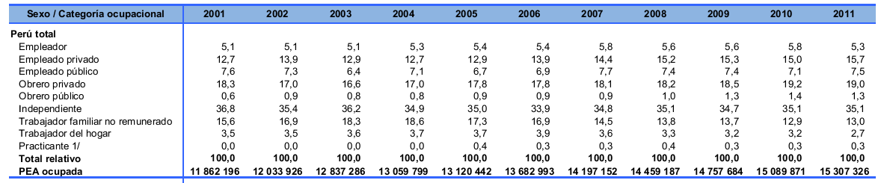

Figura 1.1 Extracto de Distribución de la PEA ocupada según sexo y categoría ocupacional 2001-2011 [PEA52011]

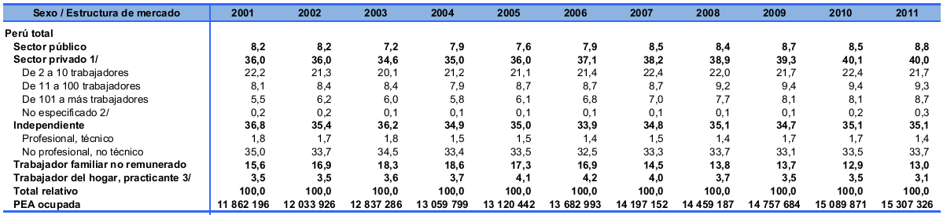

Figura 1.2 Extracto de Distribución de la PEA ocupada según sexo y estructura de mercado 2001-2011 [PEA32011]

Como se puede apreciar del primer cuadro, al 2011 los independientes representaban un 35.1% de toda la PEA ocupada ese año según categoría ocupacional, siendo el porcentaje más alto de todas las categorías. Esto indica que, en efecto, la participación de los independientes es considerable y más aún si es que en ésta categoría se concentra un gran número de informales.

En el segundo cuadro, por su parte, se tiene la división según la estructura de mercado. En éste, se aprecia que el mismo porcentaje de independientes (35.1%) está a su vez dividido en dos segmentos: independientes profesionales y técnicos con apenas un 1.4%, e independientes no profesionales ni técnicos con un porcentaje de 33.7%.

Teniendo en cuenta que el presente proyecto estará orientado a éste último segmento de trabajadores independientes, se puede ahora entender que hay un gran mercado potencial sobre el cuál la solución pretende impactar.

#### MYPE Informal

Por definición y de acuerdo al Texto Único Ordenado de la Ley N°28015, *Ley de Promoción de la Competitividad, Formalización y Desarrollo de la Micro y Pequeña Empresa y del Acceso al Empleo Decente*, las mypes son unidades económicas (empresas) constituidas por personas naturales o jurídicas que se caracterizan por ser “pequeñas”. Estas empresas pueden realizar actividades de extracción, transformación, producción, comercialización o prestación de servicios [DS72008]. Dicha ley considera como características de las microempresa a las siguientes:

* El número de trabajadores no deberá exceder las 10 personas
* El valor de ventas anuales no deberá exceder de 150 UIT (Unidad Impositiva

Tributaria)

A fin de poder considerar como formal o informal a una MYPE, el Ministerio de Producción aplica los siguientes criterios de selección [MYPE2011]:

* RUC vigente
* Pago de Impuestos a la Renta Tercera Categoría
* Ventas anuales hasta 150 UIT para microempresas, y hasta 1700 UIT para pequeñas empresas
* Pertenecer a un tipo de contribuyente (persona natural con negocio, EIRL, S.A, S.A.C, etc.)
* Tener una actividad económica que tenga como objetivo la generación de lucro

Con estos criterios, el Ministerio elaboró los siguientes cuadros estadísticos:

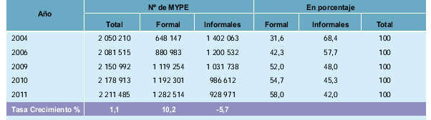

Figura 1.3 Extracto de Estimación de las MYPE informales [MYPE2011]

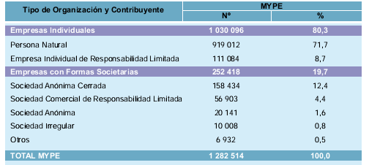

Figura 1.4 Extracto de Empresas formales según tipo de contribuyente y organización [MYPE2011]

Como se puede ver, también en el sector de las MYPE existe un gran mercado potencial ya sea formal o informal y, en particular, con aquellas empresas individuales ya formalizadas (los que antes eran independientes) con lo que se busca también promover aún más el desarrollo de los que unas vez fueron independientes.

### Conceptos relacionados a la propuesta de solución

#### Start-Up

EVALUAR SI SE DEBE INCLUIR O NO

*Aquí se podría decir que la tesis puede ser planteada como una idea de negocio nueva (startup) para el tesista aunque este enfoque tal vez no será válido para el curso pues se busca solucionar un problema, no formar un nuevo negocio.*

#### Procesos Involucrados

EVALUAR SI SE DEBE INCLUIR O NO

*Procesos tales como:*

* *Petición de un servicio por parte de un cliente*
* *Registro de cliente (en caso sea nuevo en el sistema)*
* *Búsqueda del mejor proveedor mediante el algoritmo tabú*
* *Asignación de proveedor a cliente*
* *Registro y posibilidad de modificación de horarios de trabajo del proveedor*
* *etc*

#### Algoritmo de Búsqueda Tabú

De acuerdo con la definición de su propio creador Fred Glover, el algoritmo de búsqueda Tabú es un algoritmo metaheurístico que puede ser utilizado para resolver problemas de optimización combinatoria [GLOV1995]. El principio básico de éste algoritmo es que parte de una solución inicial y mediante su ejecución irá buscando soluciones cada vez más óptimas hasta encontrar la mejor. Para esto, este algoritmo posee dos características fundamentales:

* **Memoria Adaptativa**: el algoritmo utiliza estructuras de almacenamiento la cual le permite ir guardando aquellas posibles soluciones encontradas de manera tal que no vuelva a considerarlas (las marca como *Tabú*).
* **Exploración Responsiva**: consiste en que una mala estrategia de elección de una solución puede otorgar más información que si se hubiera hecho una buena elección.

Gracias a estas dos características que posee el algoritmo, se le considera como una búsqueda inteligente. El esquema del algoritmo es el siguiente:

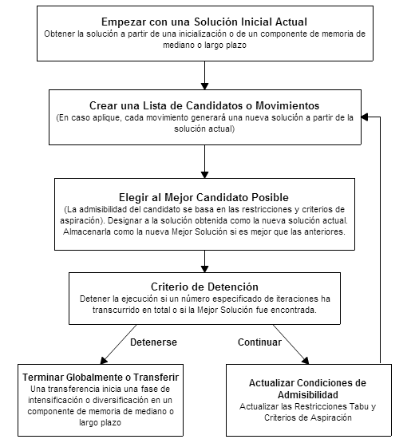

Figura 1.5 Esquema de Algoritmo de Búsqueda Tabú [TABU1990]

Como se verá en detalle más adelante, la aplicación de éste algoritmo servirá para la asignación de los proveedores de servicios a los clientes que solicitan un determinado servicio.

### Otros conceptos

#### Servicios Generales y de Mantenimiento

Como ya se había mencionado antes, el presente proyecto se enfocará en un determinado sector de actividad económica, el de los servicios. En particular, dentro del sector servicios el proyecto tomará en cuenta aquellos que son conocidos como *servicios* *generales*. Estos incluyen:

* Albañilería
* Carpintería
* Drywall
* Electricidad
* Gasfitería
* Jardinería
* Limpieza
* Mantenimiento
* Melamina
* Pintura
* Reparaciones
* Vidriería

El siguiente cuadro muestra la participación porcentual de los distintos grupos ocupacionales en la PEA ocupada:

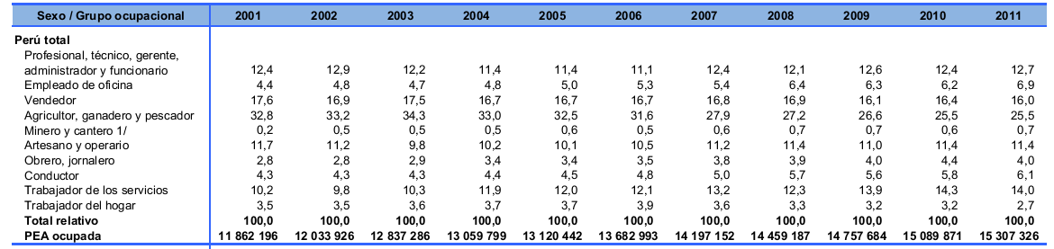

Figura 1.6 Extracto de Distribución de la PEA ocupada, según sexo y grupo ocupacional 2001-2011 [PEA42011]

Los servicios previamente mencionados entrarían en los grupos de artesano, obrero, jornalero y trabajador de los servicios (en este caso servicios generales).

#### Terminología

* Población Económicamente Activa (PEA)

## Marco regulatorio / legal

Este apartado debe aparecer solamente si aplica en el proyecto de tesis. No se trata de nombrar las normas, leyes, marcos, circulares, entre otros que estarían involucrados, sino la presentación de sumillas de estos documentos y la explicación del porqué están siendo incluidas en el proyecto.

No se aceptarán como válidas copias de la totalidad (o casi la totalidad) de los textos de las leyes. Debe haber una explicación de parte suya sobre su utilidad. Aquí también toda presentación de ley debe llevar una referencia respectiva.

# Estado del arte

El estado del arte corresponde a todo lo que se haya escrito en la literatura sobre cómo resolver el problema. Por razones discutidas en clase, no se va a aceptar que se indique que no hay formas de resolverlo. Existen varias formas de enfocar la presentación de conceptos:

## Formas exactas de resolver el problema

Colóquelo si aplica.

## Formas aproximadas de resolver el problema

Colóquelo si aplica.

## Productos comerciales para resolver el problema

Colóquelo si aplica.

## Productos no comerciales (de investigación) para resolver el problema

Colóquelo si aplica.

## Problemas relacionados

Colóquelo si aplica.

Puede colocar una tabla a manera de resumen de las soluciones encontradas, lo que favorecerá su calificación y corrección; pero no puede ser solamente una tabla la totalidad del estado del arte. Aquí se debe notar CLARAMENTE que Ud. ha investigado sobre las soluciones existentes al problema.

## Conclusiones sobre el estado del arte

Las conclusiones son de carácter obligatorio y deben mostrar cómo quedaría el estado del arte antes y después de desarrollar la propuesta de solución que presenta en su proyecto de tesis (resaltar el aporte que se está haciendo con la tesis al estado del arte)

Es una buena oportunidad para “*vender*” la tesis. Hágalo de forma atractiva.

# Referencias bibliográficas

Siga la guía PUCP colocada en Intranet para documentar las referencias bibliográficas:

Libro

APELLIDO, Nombre O NOMBRE DE LA INSTITUCIÓN RESPONSABLE

Año Título. Edición. Ciudad: Editorial.

**Nota: Puede remplazar la Ciudad por el país. Mínimo 2.**

Artículo en revista (journal)

APELLIDO, Nombre o NOMBRE DE LA INSTITUCIÓN RESPONSABLE

Año “Título del artículo”. Título de la revista. Ciudad, año, volumen,

número, pp. página inicial-página final.

**Nota: Puede remplazar la Ciudad por el país. Mínimo 2.**

Tesis

APELLIDO, Nombre

Año Título de la tesis. Tesis / memoria / tesina del nivel

correspondiente al grado o título que se opta. Ciudad: Nombre de

la universidad / instituto / escuela, especificación de la facultad /

programa.

**Nota: Mínimo 2.**

Ley

NOMBRE DE LA INSTITUCIÓN RESPONSABLE

Año Número de la norma legal. Denominación oficial. Fecha de

promulgación.

**Nota: Para normas técnicas (p.ej. Normas ISO, normas BS, normas NIST) use esta misma forma de referenciar.**